MEMORIU DE PREZENTARE

Capitolul I - DATE GENERALE

I.01 Denumirea obiectului de investiţii
MODIFICARE PROIECT AUTORIZAT CU AC 507/ 30.09.2016 „LOCUINTA P+1E SI IMPREJMUIRE TEREN” DIN LOCUINTA IN VILA TURISTICA P+3E+ET TEHNIC

I.02 Amplasamentul ( localitatea, strada, numărul, judeţul)
Orasul Navodari, zona Beach land, str. B1, nr 32-34, lot 1/37 si lot 1/39, , Judetul Constanta

I.03 Titularul investiţiei
SARGU IRINA PETRONELA

I.04 Beneficiarul investiţiei
SARGU IRINA PETRONELA

I.05 Elaboratorul documentaţiei
S.C. MAS PUBLISHING & PARTNERS S.R.L. - CONSTANTA
Persoana de contac – Stebingar Mihai – 0723 171168

Capitolul II - DESCRIEREA PROIECTULUI

II.01 Investiția
Terenul este situat in intravilanul Orasului Navodari, str. B1, nr 32 – 34, lot 1/37 si lot 1/39, Judetul Constanta si se afla in proprietatea lui SARGU IRINA PETRONELA, conform Act alipire 100 / 23.06.2015. Pe acest amplasament beneficiarul propune realizarea modificarii de proiect in cursul executiei autorizat cu AC 507/ 30.07.2014 - din locuinta P+1E in vila turistica P+3E+4 TEHNIC.
- Proiectul autorizat viza realizarea unei constructii cu regimul de inaltime ”P+1E” si cu functiunea de locuinta individuala.
- In acest moment, stadiul fizic al lucrarilor este - executie sapatura fundatii. Beneficiarul propune sistarea lucrarilor de sapatura si aducerea terenului la starea initiala.
- Pe terenul liber se doreste realizarea unui nou imobil cu regimul de inaltime „P+3E+4 TEHNIC” si functiunea de vila turistica.
Structura cladirii este din fundatii continue, zidarie din bca, planseu din beton armat.
Vecinatati:
- la nord – str. B1 – pe o distanta de 35.5m;
- la vest – LOT 1/35 – pe o distanta de 29.19m;
- la est – LOT 1/41 – pe o distanta de 28.14m;
- la sud LOT 1/38, respectiv LOT 1/40 – pe o distanta de 35.5m.
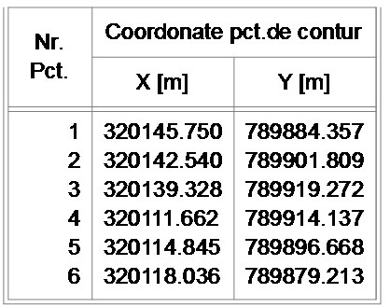
Bilant suprafete:
- Spatii verzi – conform Hotarare nr 152/22.05.2013 – Constructii de turism ( hotel, motel, pensiune, vila, bungalouri, cabane, campinguri, sate de vacanta ) - vor fi prevazute spatii verzi si plantate, spatii de joc si de odihna in suprafata de minim 50% :
  - Spatii verzi amenajate in teren = 243 mp - in procente = 24.3% (gazon, pomi, arbusti, jardiniere flori)
  - Spatii verzi plantate pe imprejmuire (pereti vegetali) = 184 mp - in procente = 18.4%
  - Spatii verzi amejate pe terase aferente camerelor(jardiniere) = 73 mp - in procente = 7.3%
  - Spatii de odihna amenajate pe terasa exterioara = 42 mp - in procente = 4.2%
Total spatii verzi si de odihna = 542 mp - in procente = 54.2%

Indici constructivi:
Suprafata teren acte = 1000 mp
Suprafata teren masuratori = 1000 mp
Suprafata construita parter = 245 mp
Suprafata construita (aferenta POT)= 321.55 mp
Suprafata desfasurata = 1297 mp
P.O.T = 32.15%
C.U.T = 1.29

II.02 Imprejmuirea
Imprejmuirea terenului se va realiza cu soclu opac de 0,50 m şi o parte transparentă dublată cu gard viu, avand inaltimea maxima de 2,10m .

II.03 Necesitatea si oportunitatea investitiei
Oportunitatea investitiei este argumentata prin documentatia de Certificat de Urbanism aprobata si presupune realizarea unei vile turistice D+P+3E+Et Tehnic.
Imobilul proiectat se va compune in modul urmator:
- regim de inaltime P+3E+Et Tehnic ;
- parter – hol primire, receptie, depozitare, camera IEDSAI, grupuri sanitare, bucatarie, sala de mese + salon, 3 camere de cazare si nod de circulatii verticale.
- etaj 1, 2 si 3 – nod de circulatii verticale, oficiu, 6 camere de cazare si 1 apartament pe fiecare etaj.
- etaj tehnic – nod de circulatii verticale, spatii tehnice.

II.04 Profilul si capacitatile de productie
Profilul:
Investitia va fi realizata pe persoana fizica.
Capacitatea de productie:
Nu exista activitati de productie in cadrul investitiei prezentate.

II.05 Descrierea proceselor de productie ale proiectului, produse si subproduse obtinute
Nu exista activitati de productie in cadrul investitiei prezentate.

II.06 Descrierea fluxurilor tehnologice existente
Nu este cazul.

II.07 Descrierea proceselor de productie ale proiectului propus
Nu exista activitati de productie in cadrul investitiei prezentate.

II.08 Materiile prime, energia si combustibilii utilizati
Materiile prime: - nu este cazul;
Energia si combustibilii utilizati: - in functionarea imobilului se va folosi energie electrica pentru aparate electrocasnice si iluminat, centrala murala pe gaz pentru incalzirea apartamentelor si a apei calde.

II.09 Racordarea la retelele utilitare existente in zona
- Alimentare cu apa: se va realiza prin conectarea la reteaua existenta in zona.
- Alimentare cu energie eletrica: se va realiza prin conectarea la reteaua existenta in zona.
- Evacuarea apelor uzate: se va realiza prin conectarea la reteaua existenta in zona.
- Incalzirea: centrala murala pe combustibil gazos.

II.10 Descrierea lucrarilor de refacere a amplasamentului in zona afectata de executia investitiei
Refacerea amplasamentului dupa modificare se va realiza conform proiectului tehnic de executie iar suprafetele de teren ramase libere se vor amenaja si intretine ca spatii verzi.

II.11 Relatia cu alte proiecte existente sau planificate
Nu este cazul.

II.12 Detalii privind alternativele care au fost luate in considerare
Nu este cazul.

II.13 Alte activitati care pot aparea ca urmare a proiectului
Nu este cazul.

II.14 Alte avize cerute de certificatul de urbanism
- Aviz Securitate la incendiu
- Aviz Sanatatea populatiei
- Aviz Ministerul turismului
- Studiu geotehnic
- Studiu de insorire
- Studiu privind posibilitatea utilizarii unor sisteme alternative, de eficienta ridicata, in functie de fezabilitatea acestora din punct de vedere tehnic, economic si al mediului inconjurator.

II.15 Localizarea proiectului
Terenul, in suprafata totala de 1000.00 mp (conform contractului de vanzare-cumparare) se afla in localitatea Navodari, judetul Constanta. Destinatia actuala a zonei este stabilita prin planurile de urbanism si amenajarea teritoriului. Distanta pana la mare este de 320 metri.
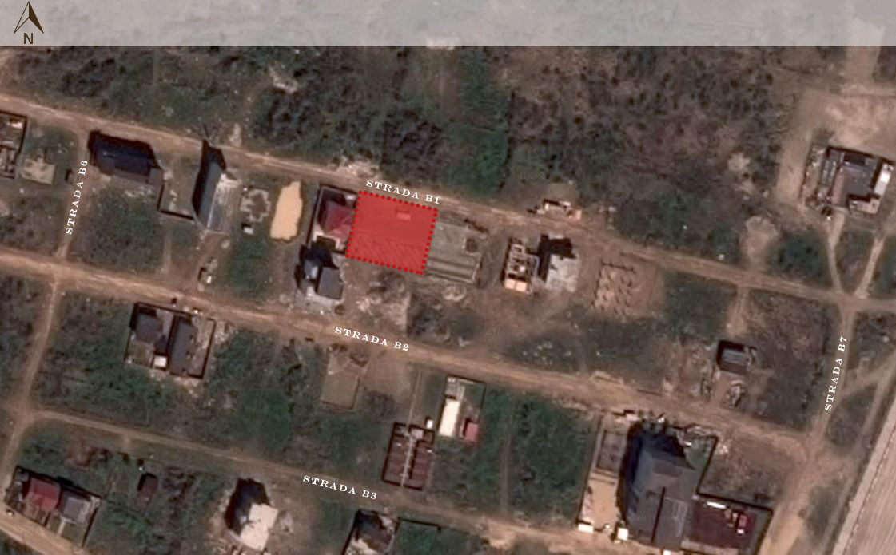Fizic, terenul este relativ plan şi nu este expus riscului de fenomene de instabilitate de tipul prăbuşirilor sau al alunecărilor de teren, fiind stabil din punct de vedere geotehnic. Accesul principal se va face din partea de NORD din Str. B1.

Pe lotul 1/35 ( vecin la Vest) este construit un imobil P+1E, iar pe vecinatatea din EST este un santier in lucru. Terenul de la Sud este liber de construit. Sunt respectate distantele fata de granite conform codului civil :
- Retragere de 17.5m fata de Strada B1
- Retragere de 1.6m fata de LOT 1/35 ( Vest)
- Retragere de 1.6m fata de LOT 1/41 ( Est )
- Retragere de 2.3 m la parter fata de LOT 1/38 si 1/40 si 0.60m la etajele 1, 2, 3.

Capitolul III - SURSE DE POLUANTI SI INSTALATII PENTRU RETINEREA, EVACUAREA SI DISPERASIA POLUANTILOR IN MEDIU:

III.01 Protectia calitatii apelor
In faza de executie:
Pentru executia investitiei se va folosi apa din reteaua zonala prin bransament local, iar apa rezultata va fi evacuata in bazin vidanjabil.
Din procesul de construire nu vor rezulta substante care sa modifice calitatea apei, astfel ca se estimeaza un impact nesemnificativ asupra factorului de mediu apa.
In faza de functionare:
Nu se foloseste apa in procese tehnologice.
Apa menajera va fi evacuata in reteaua de canalizare existenta in zona. Impactul functiunii de pensiune turistica, prezentate in cadrul obiectivului, asupra apelor de suprafata si a panzei freatice din zona in conditiile respectarii instructiunilor de lucru, este nesemnificativ asupra factorului de mediu apa.

III.02 Protectia aerului
In faza de executie:
In aceasta faza sunt generate in aer urmatoarele emisii de poluanti:
- pulberi din activitatea de manipulare a materialelor de constructie si din tranzitarea zonei de santier;
- gaze de ardere provenite din procese de combustie.
Estimarea emisiilor de poluanti pe baza factorilor de emisie s-a facut conform metodologiei OMS 1993 si AP42-EPA. Sistemul de constructie fiind simplu (cadre beton armat), nivelul estimat al emisiilor din sursa dirijata se incadreaza in V.L.E. impuse prin legislatia de mediu in vigoare. O mare parte din materiale vor fi prefabricate si montate local, razultand ca sursele de emisie nedirijata ce pot aparea in timpul punerii in opera sa fie foarte mici si prin urmare, nu produc impact semnificativ asupra factorului de mediu aer.
In faza de functionare:
Data fiind functiunea de locuinte colective in aceasta faza nu sunt generate in aer decat urmatoarele emisii de poluanti:
- gaze de ardere provenite din traficul auto.
Nivelul estimat al emisiilor in aceasta faza nu produce un impact defavorabil al factorului de mediu aer, incadrandu-se in legislatia in vigoare.

III.03 Protectia impotriva zgomotului si vibratiilor
In faza de executie:
In aceasta faza, sursele de zgomot si vibratii sunt produse atat de actiunile propriu-zise de munca mecanizata cat si de traficul auto din zona de lucru.
Aceste activitati au un caracter discontinuu, fiind limitate in general numai pe perioada zilei. Zona de lucru este o zona izolata si prin urmare nu sunt afectate zonele de locuit. Se vor respecta zilele de odihna legale si intervalul orelor de lucru permis in timpul zilei.
Prin organizarea santierului sunt prevazute faze specifice in graficul de lucru astfel incat procesul de construire sa nu constituie o sursa semnificativa de zgomot si vibratii.
In faza de functionare:
In cadrul functionarii imobilului nu se produc zgomote si vibratii care sa aiba un impact semnificativ asupra factorului de mediu zgomot si vibratii.
Asigurarea izolarii la zgomotul aerian se face cu respectarea Normativului C125–2005 privind proiectarea si executarea masurilor de izolare fonica si a tratamentelor acustice in cladiri.

III.04 Protectia impotriva radiatiilor
In faza de executie:
Nu exista surse generatoare de radiatii.
In faza de functionare:
Nu exista surse generatoare de radiatii.

III.05 Protectia solului si a subsolului
In faza de executie:
In aceasta faza nu exista surse de poluare care sa aiba un impact semnificativ asupra solului si subsolului. In urma executiei se vor decoperta resturile de balast ramase in zonele de spatii verzi si se va completa cu pamant vegetal in vederea replantarii.
In faza de functionare:
Protectia solului si a subsolului se va realiza prin betonarea partiala a incintei si prin refacerea si intretinerea spatiilor verzi. Se vor lua masuri stricte de etansare a instalatiilor exterioare pentru eliminarea pierderlor ce ar putea destabiliza solul.

III.06 Protectia ecosistemelor terestre si acvatice
Nici in faza de executie, nici in cea de functionare nu rezulta poluanti care sa afecteze ecosistemele acvatice si terestre.

III.07 Protectia asezarilor umane si a altor obiective de interes public
Zona de lucru fiind situata in apropierea zonelor de locuit, va functiona impreuna cu acestea, neexistand factori de poluare a asezarilor umane si a altor obiective de interes public.

III.08 Gospodarirea deseurilor generate pe amplasament
In faza de executie:
Deseurile rezultate din procesul de construire cuprind resturi inerte precum:
- pamant din excavatii,
- moloz,
- pietris,
- material lemnos si restiri metalice, ambalaje hartie, etc.
Aceste deseuri vor fi colectate in containere specifice de unul din operatorii locali specializati in salubritate.
In faza de functionare:
In urma functiunii de locuire rezulta urmatoarele deseuri:
- deseuri din hartie si carton;
- deseuri din sticla,
- deseuri ambalaje de polistiren si folie PVC;
- deseuri menajere.
Deseurile menajere se vor depozita in europubele amplasate pe o platforma betonata in cadrul incintei de unde vor fi evacuate periodic de firme specializata in salubritate, cu care s-a incheiat un contract prealabil. Colectarea si depozitarea deseurilor menajere se face in Europubele etanse din PPR depozitate pe o platforma gospodareasca impermeabila, inchisa.
Depozitarea resturilor reciclabile se va face in cadrul incintei, in containere individuale, diferentiate pentru fiecare material reciclabil si se vor stabili termene de ridicare cu o firma specializata in acest sens.

III.09 Gospodarirea substantelor si preparatelor chimice periculoase
In faza de executie:
In cadrul procesului de construire nu sunt folosite substante si preparate chimice periculoase care sa afecteze factorii de mediu.
In faza de functionare:
In cadrul functionarii unitatilor turistice nu sunt folosite substante si preparate chimice periculoase care sa afecteze factorii de mediu.

Capitolul IV PREVEDERI PENTRU MONITORIZAREA MEDIULUI
Nu este cazul

Capitolul V JUSTIFICAREA INCADRARII PROIECTULUI
Nu este cazul

Capitolul VI LUCRARI NECESARE ORGANIZARII DE SANTIER
Organizarea de santier pentru lucrarile solicitate se va asigura in incinta, fara a afecta proprietatile vecine si retele edilitare existente. Graficul de lucrari va avea fazele determinante stabilite conform programului de control, anexa a documentatiei tehnice.
Va fi prevazuta amplasarea de containere metalice pentru colectarea gunoiului si a resturilor provenite din executie. Se impune realizarea unei rampe pe sort situata la iesirea din incinta pentru spalarea cu apa sub presiune a rotilor vehiculelor inainte de plecare. Odata cu realizarea fundatiei si dupa realizarea amenajarii curtii se va restrange organizarea exterioara de santier. Se vor lua toate masurile pentru diminuarea factorilor locali de poluare a mediului.

Capitolul VII LUCRARI DE REFACERE A AMPLASAMENTULUI LA FINALIZAREA INVESTITIEI
Lucrarile de refacere a amplasamentului se vor realiza conform cerintelor proiectului tehnic de executie si proiectului de sistematizare a curtii.

Data: 07.03.2017
întocmit:  Stud. Arh. Florea Radu | Verificat/Șef Proiect: Arh. Stebingar Mihai

